МІНІСТЕРСТВО ОСВІТИ І НАУКИ УКРАЇНИ
НАЦІОНАЛЬНИЙ УНІВЕРСИТЕТ «ЛЬВІВСЬКА ПОЛІТЕХНІКА»



Лабораторна робота №2
із курсу: “ Web-програмування”

Виконав:
студент групи КБ-306
Брезвін О. Р.
Прийняв:
Кольченко В. В.

Львів – 2026
Мета: Ознайомитися з основними принципами розмітки вебсторінок за допомогою HTML. Ви навчитеся правильно створювати структуру HTML-документа (включаючи обов'язкові теги та семантичні розділи), попрактикуєтесь у використанні базових тегів, атрибутів, блокових та рядкових елементів, а також навчитеся користуватися розподіленою системою контролю версій - Git.
Завдання
Частина 1 – Розмітка вебсторінок за допомогою HTML
Хід роботи
- Підготуйте робоче місце:
- Створив окрему папку для цієї лабораторної роботи з назвою lab_2 на вашому комп'ютері.

- Відкрив цю папку у VS Code.

- Ініціалізуйте Git-репозиторій:
- Відкрив термінал у VS Codі.
- Виконав команду: git init
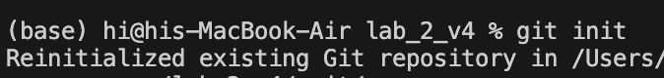
Ініціалізував репозиторій через Git.

3. Створіть HTML-файл:
- Створив файл з назвою index.html
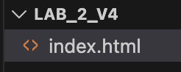
4. Додайте зміни до відстежуваних (Stage):
- Виконав команду: git add index.html
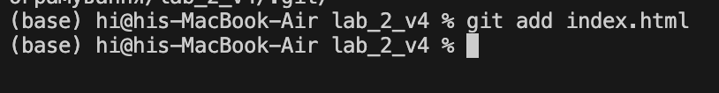
5. Напишіть ваш HTML-код:
- У файлі index.html написав інформацію про себе та свій досвід роботи у форматі CV (резюме).
<!DOCTYPE html>
<html lang="en">
<head>
<meta charset="UTF-8">
<meta name="viewport" content="width=device-width, initial-scale=1.0">
<title>LAB_2</title>
</head>
<body>
<div>
<header>
<h1>Oleh Brezvin</h1>
<p>Business Analyst</p>
</header>

<main>
<section>
<h2>Objective</h2>
<p>To obtain a Business Analyst position where my analytical mindset, strategic thinking, and experience in requirements gathering and process optimization can be leveraged to drive business growth and improve operational efficiency.</p>
</section>

<section>
<h2>Experience</h2>

<ol>
<li>
<h3>Business Analyst</h3>
<span>Jan 2023 - Dec 2024</span>
<p>Analyzed business requirements and translated them into technical specifications. Collaborated with stakeholders to identify process improvements and implemented solutions that increased operational efficiency by 30%.</p>
</li>

<li>
<h3>Senior Business Analyst</h3>
<span>Jan 2025 - Present</span>
<p>Led cross-functional teams in developing business strategies and digital transformation initiatives. Managed complex projects with focus on user research, data analysis, and delivering measurable business outcomes.</p>
</li>
</ol>
</section>
</main>

<aside>
<section>
<h2>Contact</h2>
<a href="mailto:oleh.brezvin.kb.2023@lpnu.ua">oleh.brezvin.kb.2023@lpnu.ua</a>
<a href="tel:+380681356767">068 135 67 67</a>
<p>Lviv, UA</p>
</section>

<section>
<h2>About Me</h2>
<p>I am passionate about uncovering business insights through data analysis and transforming them into actionable strategies. I excel at bridging the gap between business needs and technical solutions, with a strong focus on delivering value and driving organizational growth.</p>
</section>

<section>
<h2>Education</h2>
<p>Lviv National Polytechnic University<br>
BA of Computer Science, Cybersecurity</p>
</section>

<section>
<h2>Skills</h2>
<ul>
<li>Requirements Engineering</li>
<li>Business Process Analysis</li>
<li>Data Analysis & Visualization</li>
<li>Stakeholder Management</li>
<li>Strategic Planning</li>
<li>User Research & Testing</li>
<li>Agile/Scrum</li>
<li>SQL & Database Design</li>
<li>Business Intelligence Tools</li>
<li>Documentation & Specifications</li>
<li>Microsoft Office Suite</li>
<li>JIRA/Confluence</li>
</ul>
</section>
</aside>
</div>
</body>
</html>

6. Зробіть коміт:
- Виконав команду: git commit -m "Initial commit of CV structure"
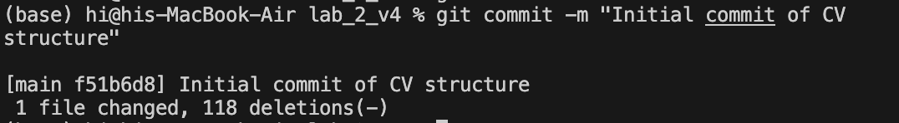
Частина 2 – Розмітка вебсторінок за допомогою React
Мета: Ознайомитися з основними принципами React та компонентної архітектури. Навчитися створювати простий додаток React за допомогою Vite. Зрозуміти, як декомпозувати інтерфейс користувача (UI) на компоненти, придатні для повторного використання.
Перевірте, чи встановлено Node.js:
- Перевірив версію Node.js: node -v
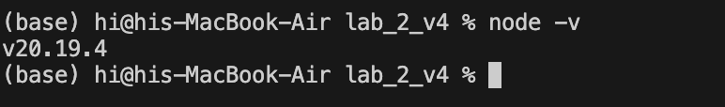

Хід роботи
- Ініціалізуйте проєкт:
- Виконав команду: npm create vite@latest lab_2_ react -- --template react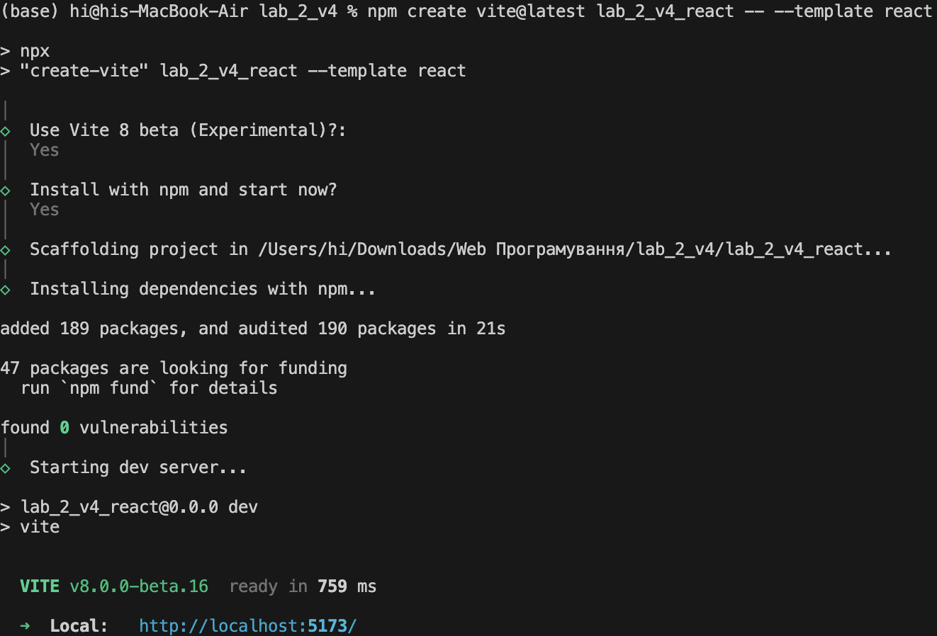
- Встановіть залежності:
- Перейшов у папку: cd lab_2_v4_react
- Виконав команду: npm install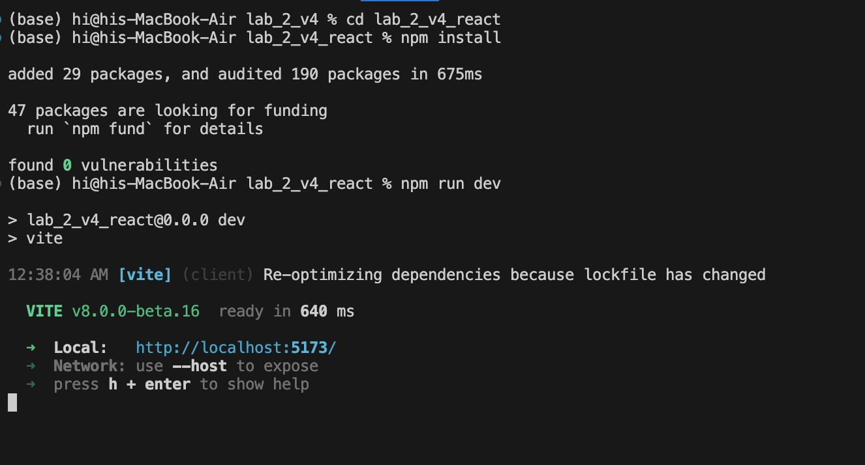
- Запустіть сервер розробки:
- Виконав команду: npm run dev

- Встановіть інструменти розробника:
Встановив розширення React Developer Tools для браузера Chrome. 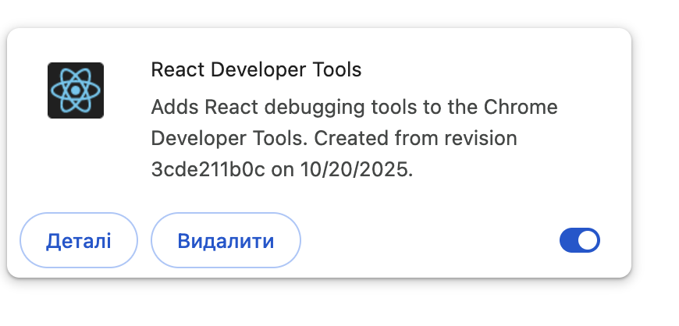
- Розберіться зі структурою:
- src/main.jsx : Точка входу. Знаходить елемент root у вашому HTML і "прикріплює" до нього ваш додаток React.
- src/App.jsx : Головний компонент вашого додатку. Саме тут ви почнете роботу.
- Створіть свої компоненти:
- Подивіться на ваше HTML-резюме з Частини 1. Розбив його на логічні частини.
- Завдання: Створив папку components всередині src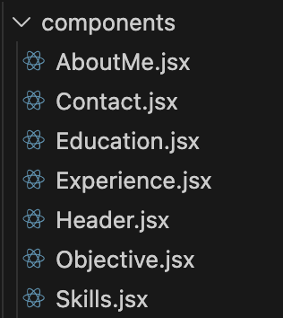

export default function AboutMe() {
return (
<section>
<h2>
<span></span> About Me
</h2>
<p>
I am passionate about uncovering business insights through data analysis and transforming them into actionable strategies. I excel at bridging the gap between business needs and technical solutions, with a strong focus on delivering value and driving organizational growth.
</p>
</section>
);
}

export default function Contact() {
return (
<section>
<a href="mailto:oleh.brezvin.kb.2023@lpnu.ua">
oleh.brezvin.kb.2023@lpnu.ua
</a>
<a href="tel:+380681356767">
068 135 67 67
</a>
<p>
Lviv, UA
</p>
</section>
);
}

export default function Education() {
return (
<section>
<h2>
Education
</h2>
<p>Lviv Polytechnic National University</p>
<p>BA of Computer Science, Cybersecurity</p>
</section>
);
}

export default function Experience() {
return (
<section>
<h2>
Experience
</h2>

<ol>
<li>
<h3>Business Analyst</h3>
<span>Jan 2023 - Dec 2024</span>
<p>Analyzed business requirements and translated them into technical specifications. Collaborated with stakeholders to identify process improvements and implemented solutions that increased operational efficiency by 30%.</p>
</li>

<li>
<h3>Senior Business Analyst</h3>
<span>Jan 2025 - Present</span>
<p>Led cross-functional teams in developing business strategies and digital transformation initiatives. Managed complex projects with focus on user research, data analysis, and delivering measurable business outcomes.</p>
</li>
</ol>
</section>
);
}

export default function Header(){
return(
<header>
<h1>Oleh Brezvin</h1>
<p>Business Analyst</p>
</header>
)
}

export default function Objective(){
return(
<section>
<h2>Objective</h2>
<p>To obtain a Business Analyst position where my analytical mindset, strategic thinking, and experience in requirements gathering and process optimization can be leveraged to drive business growth and improve operational efficiency.</p>
</section>
)
}

export default function Skills(){
return(
<section>
<h2>Skills</h2>
<ul>
<li> Requirements Engineering</li>
<li>Business Process Analysis </li>
<li> Data Analysis & Visualization </li>
<li> Stakeholder Management </li>
<li> Strategic Planning </li>
<li> User Research & Testing </li>
<li> Agile/Scrum </li>
<li> SQL & Database Design</li>
<li> Business Intelligence Tools </li>
<li> Documentation & Specifications </li>
<li> Microsoft Office Suite </li>
<li> JIRA/Confluence </li>
</ul>
</section>
)
}

- Зберіть ваш додаток:
- Відкрив src/App.jsx .
- Очистив існуючий код всередині функції App.
- Імпортував компоненти вгорі файлу:
import AboutMe from './components/AboutMe';
import Contact from './components/Contact';
import Education from './components/Education';
import Experience from './components/Experience';
import Skills from './components/Skills';
import Header from './components/Header';
import Objective from './components/Objective'
export default function App(){
return(
<div>
<Header />
<Objective />
<AboutMe />
<Experience />
<Education />
<Skills />
<Contact />
</div>
)
}

- Перевірте за допомогою DevTools:
- Відкрив інструменти розробника у браузері.
- Перейшов на вкладку Components.
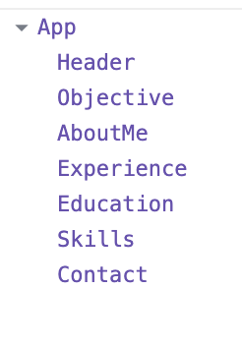
- Зробіть коміт змін:
- Зупинив сервер (Ctrl+C у терміналі).
- Додав зміни до відстежуваних: git add .
- Зробив коміт: git commit -m "Recreated CV using React components"
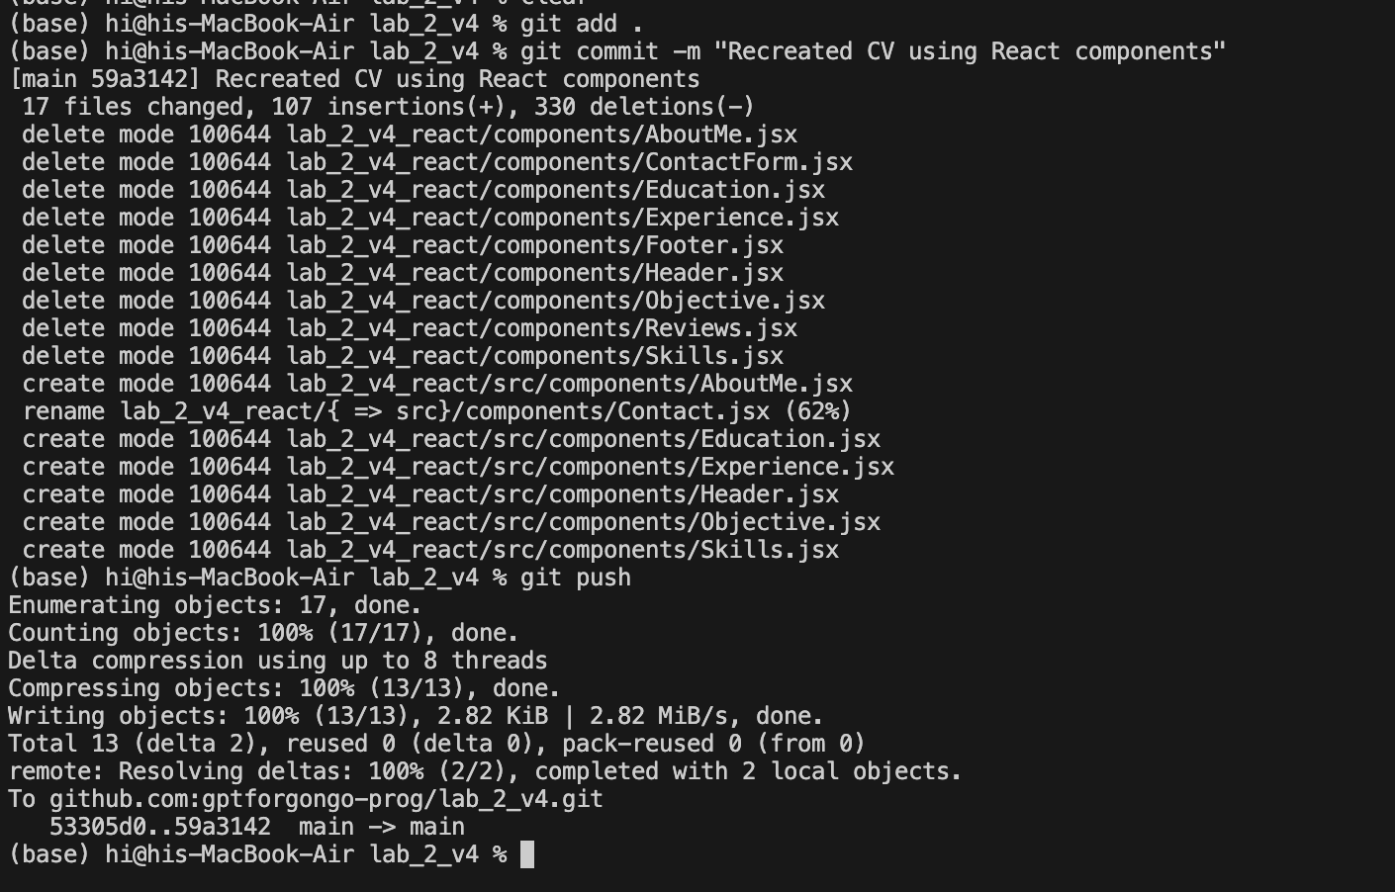
- Опублікуйте всю вашу роботу:
- Створив новий публічний репозиторій на GitHub.
Скопіював посилання на публічний репозиторій і додав його до звіту: https://github.com/gptforgongo-prog/lab_2_v4
Висновок: Під час виконання лабораторної роботи використано основні принципи розмітки вебсторінок за допомогою HTML та створено структуру документа, використовуючи обов'язкові теги та семантичні розділи. Окрім цього, я опанував використано розподілена система контролю версій Git, виконавши ініціалізацію репозиторію та фіксацію змін через коміти. Важливою частиною роботи стало вивчення компонентної архітектури React та створення додатка за допомогою інструменту Vite. Декомпозовано інтерфейс користувача на окремі логічні компоненти, такі як Header, AboutMe,Education, Objective, Contact, Experience та Skills, що значно полегшує підтримку та розширення коду. Опубліковано проєкту у віддаленому репозиторії на GitHub, що підтверджує готовність до роботи з сучасними інструментами веб-розробки та системами управління кодом.

